Рассмотрено на заседании Утверждено

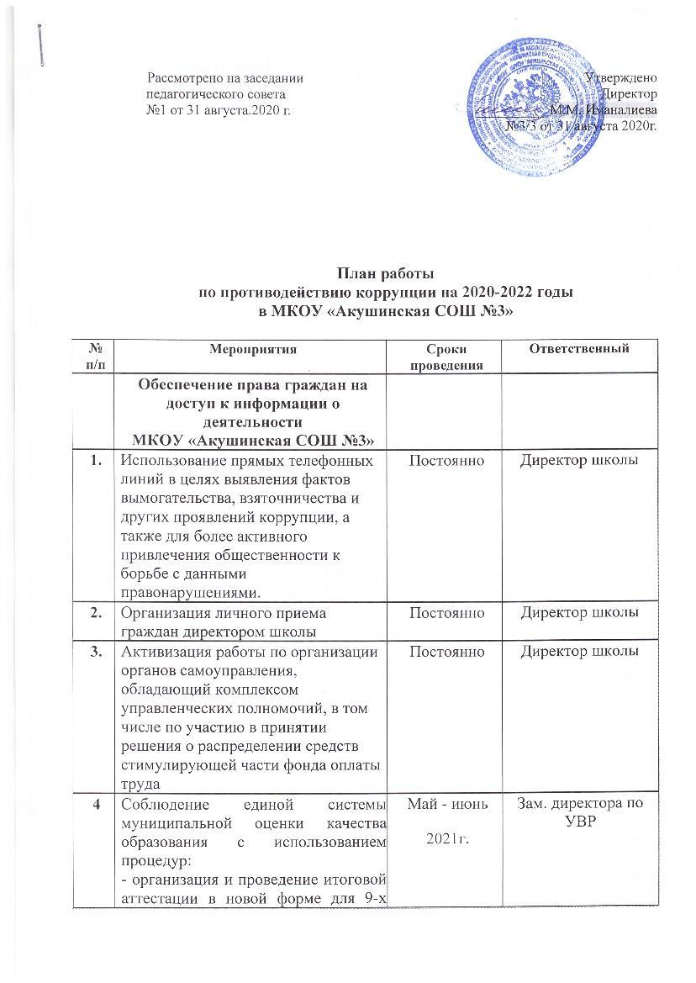

педагогического совета Директор

№1 от 31 августа.2020 г. __________ М.М. Иманалиева

№3/3 от 31 августа 2020г.

**План работы**

**по противодействию коррупции на 2020-2022 годы**

**в МКОУ «Акушинская СОШ №3»**

|  |  |  |  |
| --- | --- | --- | --- |
| **№ п/п** | **Мероприятия** | **Сроки проведения** | **Ответственный** |
|  | **Обеспечение права граждан на доступ к информации о деятельности**  **МКОУ «Акушинская СОШ №3»** |  |  |
| **1.** | Использование прямых телефонных линий в целях выявления фактов вымогательства, взяточничества и других проявлений коррупции, а также для более активного привлечения общественности к борьбе с данными правонарушениями. | Постоянно | Директор школы |
| **2.** | Организация личного приема граждан директором школы | Постоянно | Директор школы |
| **3.** | Активизация работы по организации органов самоуправления, обладающий комплексом управленческих полномочий, в том числе по участию в принятии решения о распределении средств стимулирующей части фонда оплаты труда | Постоянно | Директор школы |
| **4** | Соблюдение единой системы муниципальной оценки качества образования с использованием процедур:  - организация и проведение итоговой аттестации в новой форме для 9-х классов;  - аттестация педагогов школы;  - мониторинговые исследования в сфере образования;  - статистические наблюдения;  - самоанализ деятельности школы;  - создание системы информирования управления образования, общественности, о качестве образования в школе;  - соблюдение единой системы критериев оценки качества образования (результаты, процессы, условия)  - развитие института общественного наблюдения;  - организация информирования участников ОГЭ и их родителей (законных представителей);  - определение ответственности должностных лиц, привлекаемых к подготовке и проведению ОГЭ за неисполнение, ненадлежащее выполнение обязанностей и злоупотребление служебным положением;  - обеспечение ознакомления участников ОГЭ с полученными ими результатами;  - участие работников школы в составе ГЭК, предметных комиссий, конфликтных комиссий. | Май - июнь  2021г. | Зам. директора по УВР |
| **5.** | Организация систематического контроля за получением, учетом, хранением, заполнением и порядком выдачи документов государственного образца об основном общем образовании. Определение ответственности должностных лиц. | Постоянно | Директор школы |
| **6.** | Усиление контроля за осуществлением набора в первый класс. | Постоянно | Директор школы |
| **7.** | Постоянное информирование граждан об их правах на получение образования | Постоянно | Директор школы |
| **8.** | Усиление контроля за недопущением фактов неправомерного взимания денежных средств с родителей (законных представителей). | Постоянно | Директор школы |
| **9.** | Организация систематического контроля за выполнением законодательства о противодействии коррупции в школе при организации работы по вопросам охраны труда | Постоянно | Директор школы |
| **10.** | Обеспечение соблюдений правил приема, перевода и отчисления обучающихся из школы | Постоянно | Директор школы |
|  | **Обеспечение открытости деятельности образовательного учреждения** |  |  |
| **1.** | Проведение Дней открытых дверей в школе.  Ознакомление родителей с условиями поступления в школу и обучения в ней. | январь –май | Директор школы  Зам. директора по УВР |
| **2.** | Модернизация нормативно-правовой базы деятельности школы, в том числе в целях совершенствования единых требований к обучающимся, законным представителям и работникам ОУ | Январь- май 2020 года  Январь- май 2022 года | Директор школы  Зам. директора по УВР |
| **3.** | Своевременное информирование посредством размещения информации на сайте школы, выпусков печатной продукции о проводимых мероприятиях и других важных событиях в жизни школы | В течение периода | Директор школы  Зам. директора по ВР |
| **4.** | Усиление персональной ответственности работников школы за неправомерное принятие решения в рамках своих полномочий. | Постоянно | Директор школы |
| **5.** | Рассмотрение вопросов исполнения законодательства о борьбе с коррупцией на совещаниях при директоре, педагогических советах | В течение года | Зам. директора по УВР |
| **6.** | Привлечение к дисциплинарной ответственности работников школы, не принимающих должных мер по обеспечению исполнения антикоррупционного законодательства. | По факту | Директор школы |
|  | **Работа с учащимися** |  |  |
| **1.** | Изучение проблемы коррупции в государстве в рамках тем учебной программы на уроках обществознания. | В течение года | Зам. директора по УВР |
| **2.** | Ознакомление обучающихся со статьями УК РФ о наказании за коррупционную деятельность | Март 2021 года | Зам. директора по УВР  Социальный педагог школы |
| **3.** | Тематическая выставка и беседа «Мои права». | Февраль 2021 | Библиотекарь |
| **4.** | Конкурсная творческая работа (сочинение, эссе) среди обучающихся 7-9 классов на темы:  «Если бы я стал президентом»,  «Легко ли всегда быть честным?» | Апрель 2021 года | Учитель русского языка  Зам. директора по ВР    Классные руководители |
| **5.** | Проведение серии классных часов (1-9 кл по теме антикоррупционной направленности:  -Мои права и обязанности  -Я- гражданин.  -Потребности и желания | Февраль-май 2021 года  Февраль 2022г. | Зам. директора по ВР    Классные руководители 1-9 классов |
|  | **Работа с педагогами** |  |  |
| 1. | Корректировка плана мероприятий по противодействию коррупции | Январь2021  Январь 2022 | Кл. руководители |
| 2. | Размещение на школьном сайте правовых актов антикоррупционного содержания | Постоянно | Зам.директора по ВР |
| 3. | Встречи педагогического коллектива с представителями правоохранительных органов | Март 2021г. | Зам.директора по ВР |
|  | **Работа с родителями** |  |  |
| 1. | Размещение на сайте ОУ правовых актов антикоррупционного содержания | в течение года | Зам.директора по ВР |
| 2. | Участие в публичном отчете школы | май 2021г. | Директор школы |
| 3. | Встреча родительской общественности с представителями правоохранительных органов | сентябрь-октябрь2021г. | Директор школы |
| 4 | День открытых дверей школы.  Привлечение родительской общественности для участия в работе жюри школьных конкурсов. | март-апрель2021г  март-апрель2022г  По мере проведения мероприятий | Директор школы Родительский комитет |